РОССИЙСКАЯ ФЕДЕРАЦИЯ
ХАНТЫ-МАНСИЙСКИЙ АВТОНОМНЫЙ ОКРУГ-ЮГРА
(ТЮМЕНСКАЯ ОБЛАСТЬ)
«РАДУЖНИНСКАЯ ШКОЛА ДЛЯ ОБУЧАЮЩИХСЯ
С ОГРАНИЧЕННЫМИ ВОЗМОЖНОСТЯМИ ЗДОРОВЬЯ»

Сценарий спортивного мероприятия

«СПОРТЛАНДИЯ -2023»

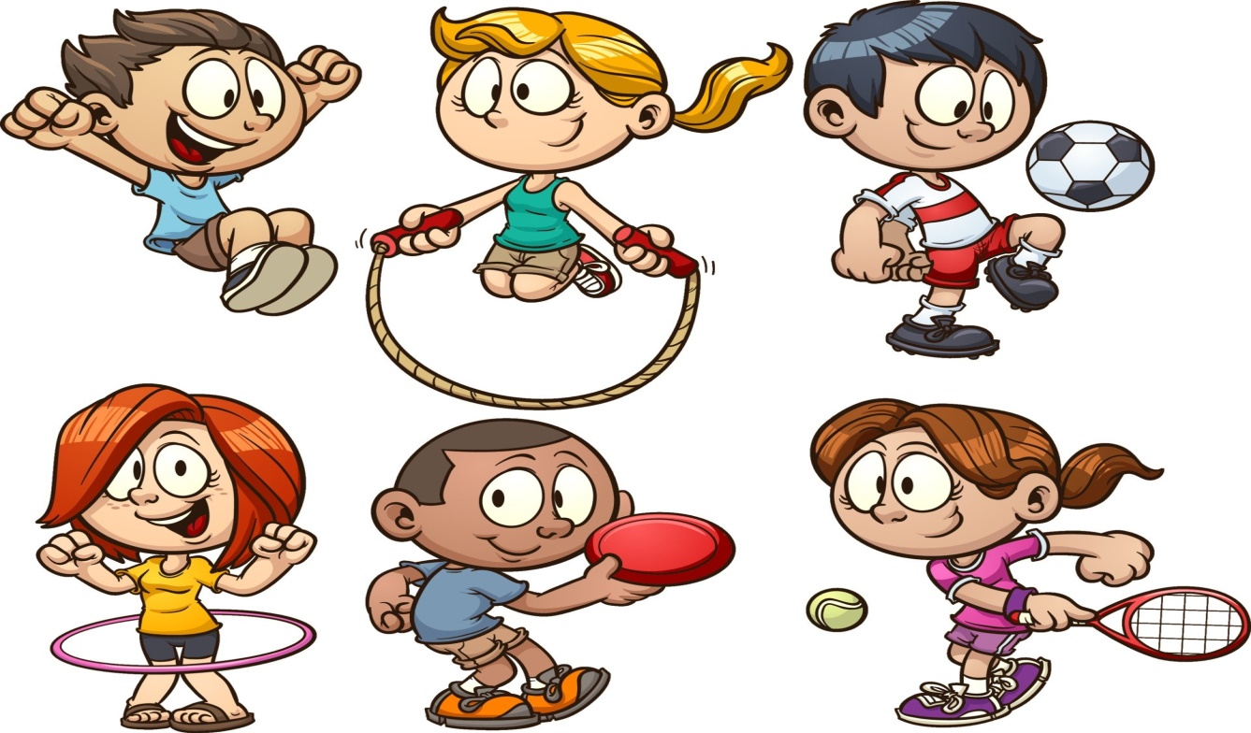

Составители:
Бурлакова А.Б., Кунщикова Н.А.

Радужный, 2023

Цель: пропаганда среди обучающихся с ОВЗ здорового образа жизни, развития интереса к физической культуре и спорту.
Задачи:
Оздоровительные:
- способствовать укреплению опорно-двигательного аппарата и формированию правильной осанки.
Образовательные:
- формировать двигательные умения и навыки;
- обучать игре в команде.
Развивающие:
- развивать быстроту, ловкость, меткость, силу; интерес к спортивным играм.
Воспитательные:
- воспитывать потребность в ежедневных физических упражнениях;
- воспитывать у обучающихся коллективизм; развивать чувство товарищества, взаимопомощи; интерес к спортивным играм.
Оборудование: музыкальное оформление: маршевая музыка на выход команд, музыкальное сопровождение для конкурсов, на награждение звучат фанфары.
Спортивный инвентарь: мячи, теннисные ракетки, скакалки, обруч.
Ход мероприятия:
Звучат песни о спорте. Объявляется построение участников. В зал входят команды классов под спортивный марш. Перестраиваться в две колоны. Равнение на флаг (звучит гимн).
Выступление танцевальной группы «Непоседы» (спортивный танец).
Ведущая 1: Здравствуйте, дорогие друзья! Сегодня у нас проводиться спортивный праздник «Спортландия», посвященное Всемирному дню здоровья, который проводиться ежегодна 7 апреля.
Ведущая 2: Здоровье – это самое ценное, что есть у человека. Его нужно беречь и укреплять с детства, ведь его очень легко потерять, а восстановить сложно.
Ведущая 1: Здесь собрались команды самых ловких, сообразительных и умных ребят, которые докажут в честном и открытом поединке, что они достойны звания «ПОБЕДИТЕЛИ». Сегодня в нашем спортивном зале встречаются команды: представление команд. (название, девиз, эмблема).
Ведущая 2: Пожелаем успеха обеим командам в предстоящих соревнованиях и перейдем к нашему первому конкурсу, но прежде чем начать соревнования, необходимо провести разминку. И помогут нам провести зарядку Машенька и её друзья. (Звучит весёлая мелодия. Под неё в зал вбегает клоун Машенька и начинает здороваться с каждым участником и проводит с ребятами разминку).
Маша: Каждый день по утрам делаю зарядку!
Очень нравится нам всё делать по порядку:
Весело шагать, (маршируют)
Руки поднимать (упражнения для рук)
Приседать и вставать (приседают)
Прыгать да скакать (прыгают)
Здоровье в порядке - спасибо зарядке!
Ведущая 1: Наши соревнования будет судить уважаемое жюри! (представление жюри)
Сияет солнышко с утра,
И мы готовимся заранее.
Ребята, начинать пора
Спортивные соревнования.
№ 1 Эстафета «Мойдодыр»
Участники стоят в две колонны. Первый участник бежит собирает в корзину зубную пасту, зубную щетку, мыло, полотенце. Второй игрок раскладывает предметы по местам и т.д. Побеждает команда, закончившая эстафету первой.
№ 2 Эстафета «Витаминка»
Участники стоят в две колонны. Первый участник бежит к стенду и собирает фрукты. Второй выполняет , тоже самое и собирает овощи и т.д. Побеждает команда, закончившая эстафету первой. Побеждает команда, закончившая эстафету первой.
№ 3 Эстафета «Баскетбол»
Участники стоят в две колонны. Первый участник выполняет ведения мяча одной рукой обводит стойку и возвращается также, передают следующему участнику. и т.д. Побеждает команда, закончившая эстафету первой.
Игра «Веселая олимпиада» (для болельщиков)
Ростом мал, да удал,
От меня ускакал…(Мяч)
Льется речка – мы лежим,
Лед на речке – мы бежим…(Коньки)
Деревянные кони по снегу скачут,
А в снег не проваливаются…(Лыжи)
По дороге едут ноги
И бегут два колеса.
У загадки есть ответ:
Это мой …(Велосипед)
Когда весна берет свое,
И ручейки бегут звеня,
Я прыгаю через нее,
А она – через меня…(Скакалка)
По дороге едут ноги
И бегут два колеса.
У загадки есть ответ:
Это мой …(Велосипед)
№ 4 Эстафета «Футбол»
Участники стоят в две колонны. Первый участник выполняет ведения мяча обводит стойку, возвращается также и передаёт следующему участнику и т.д. Побеждает команда, закончившая эстафету первой.
№ 5 Эстафета «Фитбол»
Участники стоят в две колонны. Первый участник прокатывает мяч «змейкой» между ориентирами, оббегает ограничитель и возвращается бегом к своей команде, передает мяч следующему участнику. Побеждает команда, закончившая эстафету первой.
Конкурс «Доскажи словечко» (для болельщиков)
Чтоб большим спортсменом стать,
Нужно очень много знать.
И поможет здесь сноровка,
И, конечно,...(тренировка)
Хочешь ты побить рекорд?
Так тебе поможет …(спорт)
Утром раньше поднимайся,
Прыгай, бегай, отжимайся.
Для здоровья, для порядка,
Людям всем нужна...(зарядка)
Ног от радости не чуя,
С горки снежной вниз лечу я!
Стал мне спорт родней и ближе.
Кто помог мне в этом? ... (лыжи)
№ 6 Эстафета «Настольный теннис»
Участники стоят в две колонны. Первый участник бежит с ракеткой в руке и теннисным мячом обводит стойку, возвращается и передаёт следующему участнику и т.д.
№ 7 Эстафета «Тоннель»
Первый участник бежит к тоннелю, проползает через него, добегает до обруча, встает внутрь, берет флажок поднимая вверх руку помахал, кладёт на место, бежит обратно и передает эстафету следующему участнику. Побеждает команда, закончившая эстафету первой.
№ 8 Эстафета «Передача мяча в колонне»
Участники строятся в колонны; расстояние между играющими один шаг. У стоящего в колонне первым – мяч (большой диаметр). По сигналу дети начинают передавать мяч назад двумя руками над головой. Последний в колонне игрок получает мяч, бежит в начало колонны и так же передаёт мяч. Побеждает команда, быстро и без потерь мяча справившаяся с заданием.
Ведущий 1: Молодцы, ребята! Пока наше многоуважаемое жюри подводит итоги, мы отдохнём и потанцуем. (Выходят все на площадку).
Машенька: флешмоб «На зарядку становись)»
Ведущий 2: Слово предоставляется жюри. (Подведение итогов, награждение команд).
Машенька:
Я открою всем секрет –
В мире нет рецепта лучше:
Будь со спортом неразлучен –
Проживешь тогда сто лет!
Вот, ребята, весь секрет.

